项目名称 | Bank Account Management System 银行账户管理子系统-ATM | 难度 | ★★★★
项目描述 | 这是一个基于C/S结构的银行账户在线管理系统,用户可以通过ATM终端界面来操作自己的银行账户.
知识点 | Swing GUI开发 | 模块 | JavaSE
项目详细内容介绍

第一步部分：为ATM项目添加用户客户端操作界面
需要以下几个类：
- ATMClient: 其中会包含一个Frame,这是用户主界面.
- MainPanel:主界面,用户可以选择开户或者登录
- RegisterPanel:用户开户具体用到的界面
- LoginPanel:用户登录需要的界面
- BusinessPanel:界面上会显示账户的功能, 至少包括存款\取款\对于可透支的用户,允许用户修改透支额度\对于贷款用户,允许用户贷款和还贷款\转账。

第二步部分：为用户客户端操作界面添加事件处理
要求:在开户或者登录之后都会跳到BusinessPanel,而用户点击了交易之后,界面停留在BusinessPanel
要随时注意在BusinessPanel上根据数据的变化更新显示信息。

提示:本练习的界面布局不做要求，可以自由发挥。
参考模板如下图：
MainPanel:
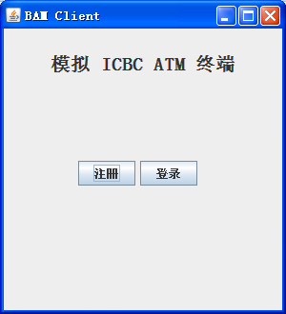

RegisterPanel:
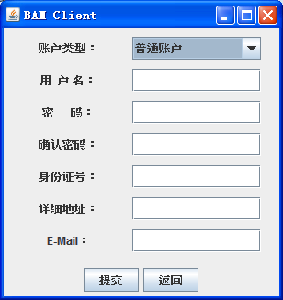

LoginPanel:
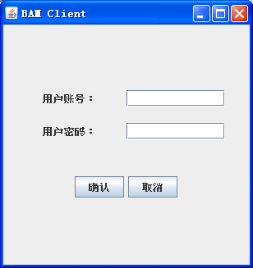

BusinessPanel:
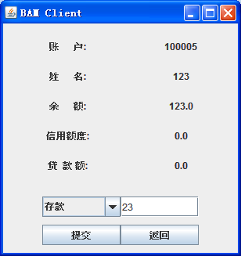

第三步部分：为整个系统客户端打一个可双击Jar包。
如：ATMClient.jar

